Univerzitet u Banjoj Luci
Elektrotehnički fakultet
Katedra za telekomunikacije
Osnovi komunikacija i teorija informacija
Prvi kolokvijum
25. 4. 2025.

- (40%)
- (5%) Dat je bipolarni signal napona priazan na slici 1 kod kojeg je faktor popune promjenljiv. Odrediti faktor popune α tako da srednja vrijednost signala iznosi –A/3.
- (15%)Odrediti (izvesti izraz) za koeficijente Furijeovog reda u kompleksnom obliku (Fn) za signal napona prikazan na slici 1.
- (5%) Skicirati amplitudski spektar za vrijednost faktora režima dobijenog u dijelu pod a).
- (5%) Odrediti snagu signala na jednoomskoj otpornosti.
- (10%) Odrediti procenat snage u prvoj arkadi spektra za vrijednost faktora režima dobijenog u dijelu pod a).
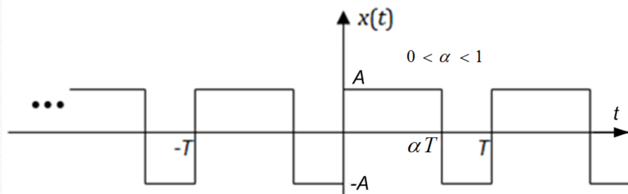

Slika 1. Signal x(t) u Zadatku 1

2. (30%) Dat je signal:
$s\left(t\right)=\left\{\begin{aligned}Ae^{\frac{-t}{ τ} }, t≥0 \\ 0 , t<0\end{aligned}\right\}$ pri čemu su A i τ pozitivne konstante.
- (5%) Odrediti energiju signala. Skicirati signal.

- (15%) Odrediti i skicirati amplitudski i fazni spektar signala (spektralnu gustinu amplituda i faza).
- (10%) Odrediti učestanost na kojoj fazni spektar signala iznosi -π/4 rad. Koliko na toj učestanosti iznosi amplitudski spektar?

3. (30%) Dat je naponski signal s(t) = 1 [V] ∙cos(2π ∙250 ∙t – π/4)
a) (5%) Skicirati vremenski oblik signala. Odrediti frekvenciju, efektivnu vrijednost i snagu signala na jednoomskoj otpornosti.
b) (10%) Odrediti odnos signal-šum kvantovanja (u dB) za kvantizer pune skale sa 256 nivoa.
c) (15%) Signal s(t) se dovodi se na analogno/digitalni konvertor koji se sastoji od odmjerača, kvantizera i kodera. Odmjeravanje se vrši u trenucima nT_{s}, n=0,1,2... , pri čemu je T_{s} = 1 ms. Nacrtati vremenski oblik signala na izlazu odmjerača.
Kvantovanje se vrši uniformnim kvantizerom sa korakom kvantovanja 0,25 V. Nacrtati karakteristiku kvantizera, te vremenski oblik signala na izlazu kvantizera.
Nacrtati vremenski oblik signala na izlazu kodera. Smatrati da se vrši kodovanje sa unipolarnim signalom sa povratkom na nulu (URZ).
Koliko iznosi bitska brzina (bitski protok) na izlazu kodera? Nacrtati blok-šemu prijemnika za rekonstrukciju originalnog signala?

Vrijeme izrade: 150 minuta.

